110年度第2次機械專業人才認證考試試題組卷
專業等級：初級機械工程師
科目：機械原理
考試日期： 110年12月 19 日 10：45 ~ 12：15 第 1頁，共 7 頁
- 選擇題35題（佔70%）
( B )1. 三用電錶可量測 (A)壓力 (B)電阻 (C)位移 (D)磁場。

( C )2. 下列何者無法於機構中傳達運動與動力 (A)導螺桿 (B)凸輪 (C)軸承 (D)齒
輪。

( A )3. 決定引伸次數，主要考量依據是？（A）引伸率（B）引伸間隙（C）工件材
質（D）模具材質。

( D )4. 下列何者是不屬於液壓油所須具備的條件？（A）潤滑性（B）冷卻性（C）流 動性（D）防火性。

( B )5. 拉伸試驗中若超過某一點，應力無明顯增加，但應變持續增加，此時的應力
稱為(A)彈性限 (B)降伏應力 (C)比例限 (D)極限強度。

( D )6. 十點平均粗糙度的符號為 (A)Ra (B)Rc (C)Rs (D)Rz。

( B )7. 下列有關機械製造分類之敘述，何者不正確？ (A)熱處理屬於改變機械性質
的加工法 (B)電鍍屬於無屑加工 (C)車削屬於傳統切削加工 (D)銲接法屬於
非切削加工。

( D )8. 能作簡諧運動之機構為 (A)棘輪 (B)皮帶輪 (C)齒輪 (D)凸輪

( A )9. 下列傳動機件在運動時何者噪音最小 (A)齒規皮帶 (B)鏈條 (C)連桿機構
(D)齒輪。

( C )10.新興微機械工業其材料加工精密度可達奈米級,其中一奈米(1nm)等於
(A)10⁻⁷ (B)10⁻⁸ (C)10⁻⁹ (D)10⁻¹⁰ m。

( B )11. 皮帶傳動之中，最基本動力傳遞皮帶是（A）平皮帶（B）V型皮帶（C）同步
皮帶（D）變速皮帶 。

( B )12.粗車一工件直徑為33.2mm，工件尺寸為∮32mm，則尚需進給多少mm?
(一格0.5 mm )(A) 0.3 (B) 0.6 (C) 1.2 (D) 2.4。

( A )13. 超音波銲接係利用高週波振動能量沿接合面之何方向作用 (A)平行方向 (B)垂直方向 (C)方向 (D)任意方向。

( A )14. 何種硬度試驗法與測試凹痕深度無關？（A）勃氏Brinell（B）蕭氏Shore
（C）維克氏Vicker（D）洛氏Rockwell。

( D )15. 將鋼加溫至超過其臨界範圍或在範圍內，然後將其快速冷卻處理稱為 (A)正
常化 (B)退火 (C)球狀化 (D)硬化。

( B )16. 萬向接頭加裝中間軸的目的，是可使從動軸與主動軸（A）延長使用壽命 （B）
轉速相等（C）轉速差變大（D）等速轉動

( B )17. 不可壓縮之液壓油，以之流率穩定地進入一直徑為20cm之油
壓缸。若不計其他損失，則活塞前進之速度為(提示：)(A) (B)
(C) (D)

( B )18. 一組平皮帶輪傳動機構，A輪直徑為10 cm，B輪直徑為40 cm，已知A輪為
主動輪，其轉速為60 rpm，假設皮帶厚度可以忽略，且無滑動現象，則皮帶
之線速度為多少 m/min? (A)$4π$ (B)$6π$ (C)$8π$ (D)$\text{10}π$。

( A )19. 有關半導體及其周邊產業的生產技術，下列敘述何者正確？(A) 化學機械拋
光( CMP ) 技術可使用於晶圓表面拋光加工 (B)純矽是電的良導體，要加
入其他雜質使其成為半導體 (C)光罩的作用是防止光阻曝光，並保護晶圓
避免磨損 (D)微放電加工使用的電極無法細化，故不屬於微細製造的領域。

( C )20. 何種損壞理論較適於評估當材料的抗壓強度與抗拉強度不等時的預測
(A)最大剪應力理論 (B) 最大畸變能理論 (C) 庫倫莫爾理論 (D) 最大
法向應力理論。

( A )21. 吸收式冷凍機系統之主要構件包括蒸發器(evaporator) 、吸收器(absorber)
、發生器(generator)與冷凝器(condenser)。試問其中之那兩處係由系統對外
放熱，可利用做為必要之加熱源？(A)冷凝器與吸收器 (B)冷凝器與發生器
(C)蒸發器與發生器 (D)蒸發器與吸收器

( B )22. 當兩軸間之轉速比須絕對正確，但因距離太遠不適合齒輪傳動時，則以鏈條
傳動（chain transmission）為最適宜，鏈條與鏈輪的傳動是屬於
(A)流體中間聯接傳動
(B)撓性中間聯接傳動
(C)滑動接觸傳動
(D)剛體中間聯接傳動。

( B )23. 火力發電依其原動機之不同又分為：慣常汽輪發電機組(或稱汽力機組)、氣
渦輪發電機組、柴油發電機組(內燃機組)、兼具氣渦輪機組與汽力機組之發電
機組則稱複循環發電機組。而對於產生蒸汽的動力廠中的四個主要元件為：鍋
爐、膨脹器、凝結器和 。(A)活塞 (B)泵 (C)汽缸 (D)管路。

( B )24. 下列有關漸開線齒輪之敘述，何者是錯誤的？
(A)製造較容易
(B)沒有干涉現象
(C)齒形由單一曲線形成
(D)壓力角一定。

( A )25. 彈簧元件 (A)可儲存能量 (B)沒有疲勞問題 (C)沒有潛變問題 (D)沒有
材料強度問題。

( D )26.如圖所示之長方形，長與寬分別b為h與，試問該面積對長方形底邊$X_{1}$軸之
慣性矩為若干？ (A)$\frac{{\text{bh}}^{3}}{\text{48}}$ (B)$\frac{{\text{bh}}^{3}}{\text{36}}$ (C)$\frac{{\text{bh}}^{3}}{\text{12}}$ (D)$\frac{{\text{bh}}^{3}}{3}$。

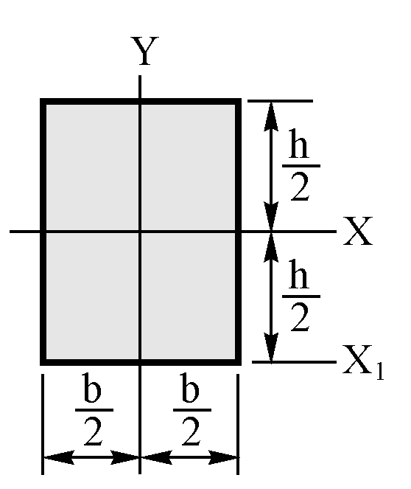

( D )27. 一U.D.二行程柴油引擎，轉速為1500rpm 時，其完成一個工作循環之週期為
(A)1/50sec (B)1/40sec (C)1/30sec (D)1/25sec。

( C )28. 下列何者不是彈性製造系統( FMS )之優點？ (A)提高加工設備使用率 (B)
適合小批量生產的自動加工線 (C)降低生產管理之需求 (D)改善產品之品
質。

( A )29. 在熱機外以燃料燃燒加熱，再利用工質在熱機內將熱能轉變為機械能的動力
機稱為 (A)外燃機 (B)電動機 (C)內燃機 (D)反熱機。

( D )30. 定位銷之設置宜 (A)於中心點一支 (B)最短距離兩支 (C)中心線上兩支 (D)
最大距離兩支。

( C )31. 下列何者錯誤?(A)4號莫氏錐度小於5號莫氏錐度 (B)莫氏錐度有8種 (C)0
號莫氏錐度大於5號莫氏錐度 (D)莫氏錐度常用於麻花鑽頭柄。

( C )32. 蒸汽機之循環為(A)狄賽爾循環 (B)鄂圖循環 (C)朗肯循環 (D)布雷登循環。

( D )33. 某板型凸輪之最小半徑為60 mm，最大半徑為100 mm，當凸輪迴轉時從動件之總升距為多少? (A)100 mm (B)80 mm (C)60 mm (D)40 mm。

( C )34. 有關標稱號碼為6330的滾珠軸承，下列敘述何者不正確？
(A)此軸承為深槽滾珠軸承 (B)03代表尺寸級序 (C)軸承內徑為30mm
(D)63代表軸承系列記號。

( C )35. 某帶狀制動器，緊邊張力1000 N，鬆邊張力500 N，摩擦轉速為$V=4$ m/s，
則最大制動功率為多少? (A)6 kW (B)4 kW (C)2 kW (D)1 kW。

二. 問答題（佔30%）：共2題，每題佔15分
1. Ｖ形皮帶（V－belts）又稱梯形皮帶或三角皮帶，由斷面呈梯形所製成無接頭之環
形帶圈，掛在有V形槽的三角皮帶輪上，藉以傳達動力者，試問有那些優點?

解答：
    - 摩擦力大，滑動損失小。
    - 可以吸收衝擊，運轉較平穩，噪音小。
    - 適用於兩軸距離短且轉速較快者。
    - 旋轉方向可以任意改變。
    - 若數條使用時，其中一條折斷，仍能繼續傳動。
    - 裝置簡單，價格低廉，萬一損壞可立即購買更換。

2. 請試比較銑削加工時，何謂順向銑切（down milling or climb milling）與逆向
銑切（up milling or conventional milling）?

解答：
(1)順銑：铣刀的旋轉方向與進刀方向相同者謂之順向銑切，或稱向下銑切。
(2)逆銑：铣刀的旋轉方向與進刀方向相反者謂之逆向銑切，或稱向上銑切。
